基于FLUENT对油气分离器结构进行优化
习扬

摘要：通过FLUENT软件，对我公司现有的油气分离器结构进行动态模拟仿真，分别模拟不同进口速度对分离效率的影响；通过对仿真数据进行分析，即油气分离效率，从而得出进口的最佳速度，使得油气分离器的效率得到提升。
关键词：油气分离器；FLUENT；动态模拟

中图分类号：TH137.5 文献标识码：A 文章编号：

0引言
在工业生产社会中，石油工业一直被很多行业高度重视，随着石油的不断枯竭，人类也希望能够更高效的利用石油。油气分离器，在石油开采中有着举足轻重的作用。油气分离器的分离效率是评价分离器性能优越的重要指标之一。^{[1]}。

1 油气分离器的结构和基本参数尺寸
本公司所生产的油气分离器是借助离心分离原理，通过油的比重和天然气比重的不同来将二者分离开^{[2]}。下图为该公司生产的油气分离器主要结构，如下图图1所示。
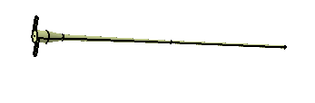

图1 分离器结构示意图
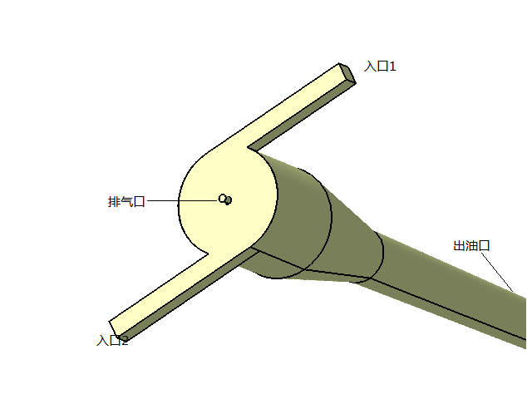
图2 分离器局部放大图
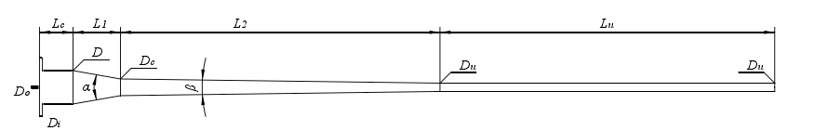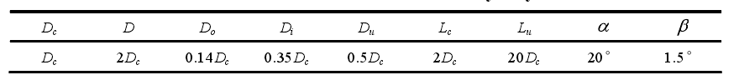
图3 结构基本参数
其中：Dc=20mm

2 油气分离器的工作原理
如图2所示，混合物从入口流入，上端为排气口，下端为出油口。 主要是通过离心分离的方法，在分离器高速运转下，由于气体和油液的密度相差很大，混合物中的气体从上端排出，油液从最下端流出。

3 基于FLUENT对油气分离器进行模拟
3.1 选取求解器和设置边界条件
选取稳态分析；基于压力求解器；湍流模型：k-e；多相流模型：mixture；选取速度入口：油水速度均为15m/s，其中含气量为10%；压力出口：溢流和底流均通向大气，压力值为101325pa；壁面：静止，无滑移
；选取SIMPLEC 算法。
3.2 基于FLUENT对分离器模拟
重点研究进口速度不同的情况下，油气分离器的效果，以便获得最佳速度，使油气分离器的效率达到最大化。
3.2.1 进口速度为10m/s分离效果
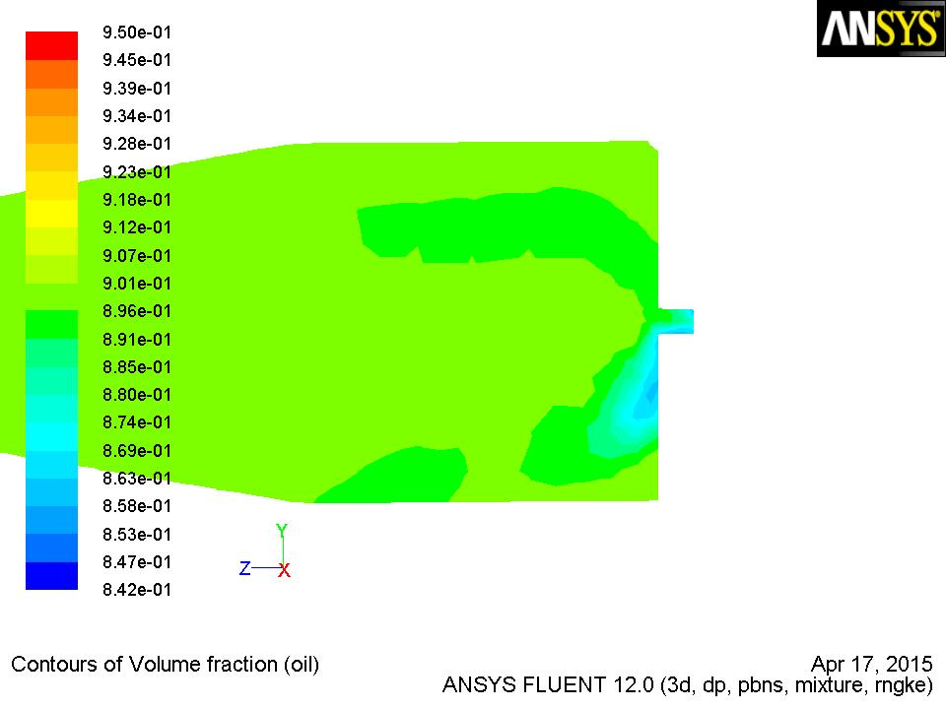
图4 进口速度为10m/s时油液的分布

当速度为10m/s时：
进口流量：0.83535007(kg/s)
出油口流量：0.7317555(kg/s)
分离效率：$\frac{0\text{.}\text{7317555}}{0\text{.}\text{83535007}}=\text{87}\text{.}\text{60}\text{\%}$
3.2.2 进口速度为15m/s分离效果
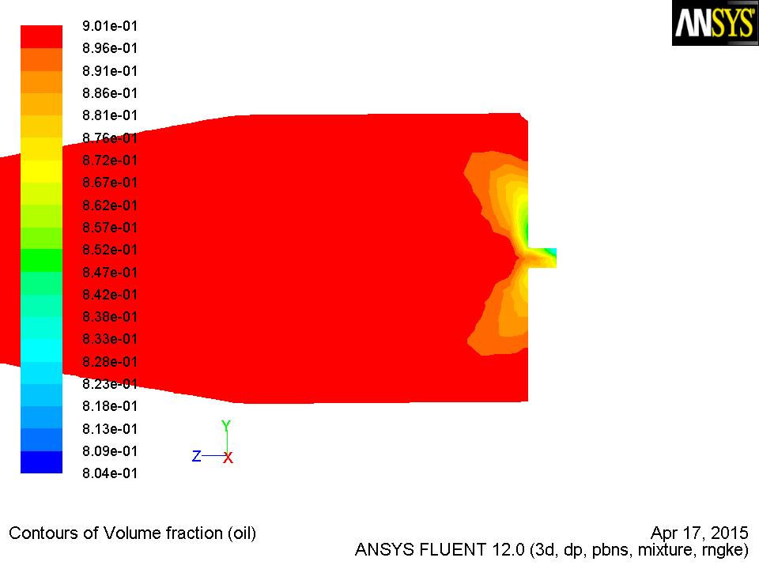
图5 进口速度为10m/s时油液的分布
当速度为15m/s时：
进口流量：1.2530251(kg/s)
出油口流量：1.1127381(kg/s)
分离效率：$\frac{1\text{.}\text{1127381}}{1\text{.}\text{2530251}}=\text{88}\text{.}\text{80}\text{\%}$
3.2.3 进口速度为20m/s分离效果
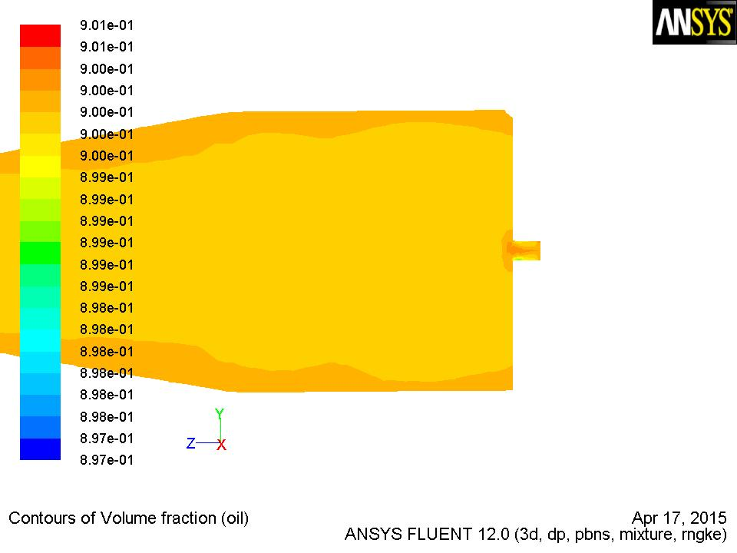
图6 进口速度为20m/s时油液的分布
当速度为20m/s时：
进口流量：1.670937kg/s)
出油口流量：1.5030215(kg/s)
分离效率：$\frac{1\text{.}\text{5030215}}{1\text{.}\text{670937}}=\text{89}\text{.}\text{96}\text{\%}$
3.2.4 进口速度为25m/s分离效果

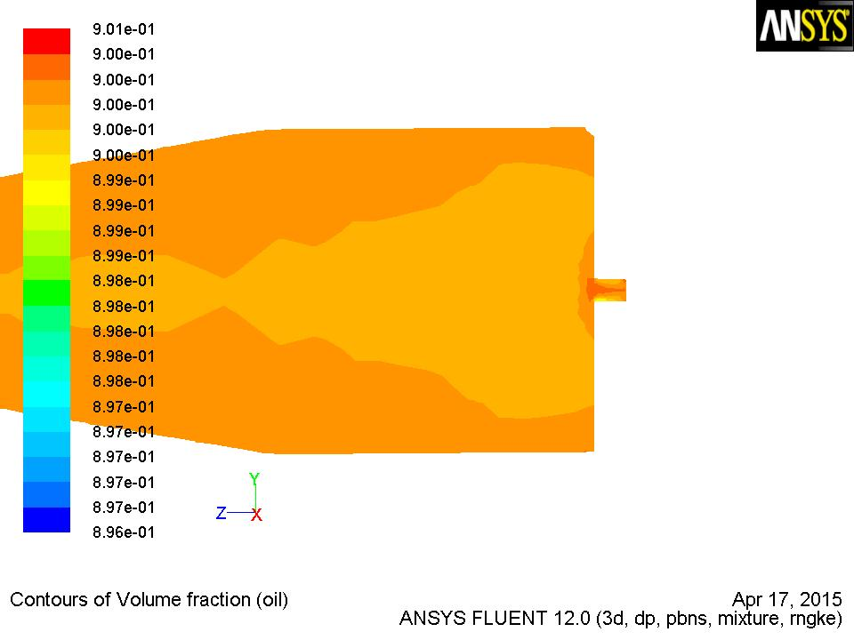
图7 进口速度为25m/s时油液的分布
当速度为25m/s时：
进口流量：2.0886713(kg/s)
出油口流量：1.8920127(kg/s)
分离效率：$\frac{1\text{.}\text{8920127}}{2\text{.}\text{0886713}}=\text{90}\text{.}\text{58}\text{\%}$
4 总结
基于以上模拟分析可得以下数据图：
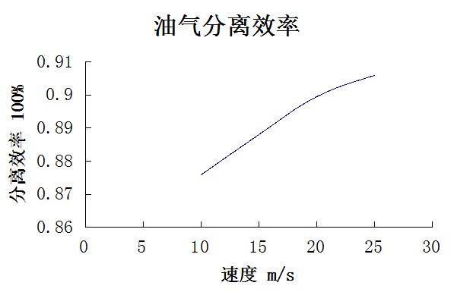
图8 分离效率
通过以上分析可得，随着进口速度的不断增加，油气分离效率也在不断增加，但是由于分离器自身所限，选取进油口速度为20m/s为最佳。
参考文献：
[1] 周华 等，CFD技术在油气分离器改型设计中的应用，[J]；水动力学研究与进展 2004（12）
[2] 张爱艳 等，井下油气分离器分离腔气泡运动轨迹的仿真研究，[J]；山东机械 2005（6）

